МИНИСТЕРСТВО НАУКИ И ВЫСШЕГО ОБРАЗОВАНИЯ
РОССИЙСКОЙ ФЕДЕРАЦИИ

ФЕДЕРАЛЬНОЕ ГОСУДАРСТВЕННОЕ АВТОНОМНОЕ ОБРАЗОВАТЕЛЬНОЕ УЧРЕЖДЕНИЕ ВЫСШЕГО ОБРАЗОВАНИЯ «САМАРСКИЙ НАЦИОНАЛЬНЫЙ ИССЛЕДОВАТЕЛЬСКИЙ УНИВЕРСИТЕТ ИМЕНИ АКАДЕМИКА С.П. КОРОЛЕВА»
(САМАРСКИЙ УНИВЕРСИТЕТ)

ИНСТИТУТ ИНФОРМАТИКИ И КИБЕРНЕТИКИ
Кафедра программных систем

Дисциплина
Основы информационной безопасности

ОТЧЕТ
по лабораторной работе №2

Взлом моноалфавитного подстановочного шифра методом частотной атаки

Студент: Свистун С.И.
Группа: 6301-020302D

Преподаватель:
доцент Кафедры программных систем Додонов М. В.

Оценка: _______________

Дата: __________________

Самара 2025
Ход выполнения работы
- Разработать программу моноалфавитного подстановочного шифрования (например, методом Цезаря). Программу можно реализовать в одном модуле с программой расшифровки. Исходный и зашифрованный текст должны загружаться и выгружаться в текстовые файле.

public class CaesarCipher {
public static String encrypt(String text, int shift) {
StringBuilder result = new StringBuilder();
for (char c : text.toCharArray()) {
if (Character.isLetter(c)) {
char base = Character.isLowerCase(c) ? 'а' : 'А';
c = (char) ((c - base + shift) % 32 + base);
}
result.append(c);
}
return result.toString();
}
public static String decrypt(String text, int shift) {
return encrypt(text, 32 - shift);
}
}

- Реализовать программу расшифровки текста методом частотной атаки. Зашифрованный текст должен загружаться из текстового файла. Должна быть возможность сохранения частично расшифрованного текста в файл.

public class FrequencyAnalyzer {
public static Map<Character, Integer> analyzeFrequencies(String text) {
Map<Character, Integer> frequencies = new HashMap<>();
int totalLetters = 0;
for (char c : text.toCharArray()) {
if (Character.isLetter(c)) {
c = Character.toLowerCase(c);
frequencies.put(c, frequencies.getOrDefault(c, 0) + 1);
totalLetters++;
}
}
return frequencies;
}
public static List<Map.Entry<Character, Integer>> getSortedFrequencies(Map<Character, Integer> frequencies) {
List<Map.Entry<Character, Integer>> sorted = new ArrayList<>(frequencies.entrySet());
sorted.sort((a, b) -> b.getValue().compareTo(a.getValue()));
return sorted;
}
}
- Разработать прототип пользовательского интерфейса окна программы расшифровки текста.

Левая панель - Рабочая область

Зашифрованный текст отображается красным цветом, расшифрованные буквы автоматически меняют цвет на чёрный после замены. Для навигации по области присутствует вертикальная прокрутка.

Левая панель – Управление (взаимодействие с текстом)
Таблица замены букв применяет замену по введённым данным ко всему тексту, меняя также цвет символов, в которые были внесены коррективы. С помощью списка текущих замен можно просматривать или редактировать (добавлять/удалять) результаты действий замены.
Кнопка «Показать частоты» анализирует зашифрованный текст, показывает ТОП-10 самых частых букв в шифре, сравнивает с частотностью букв русского языка, введённой заранее, помогает определить первые замены.
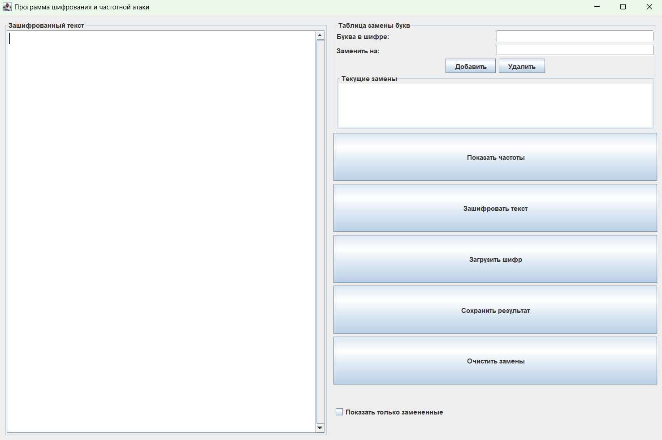
Для начала работы необходимо нажать на кнопку «Зашифровать текст», программа предложит выбрать текстовый файл с исходными данными из файловой системы, сдвиг шифрования (по умолчанию – 3) и файл, в который будет сохранён результат применения шифрования к выбранному файлу.
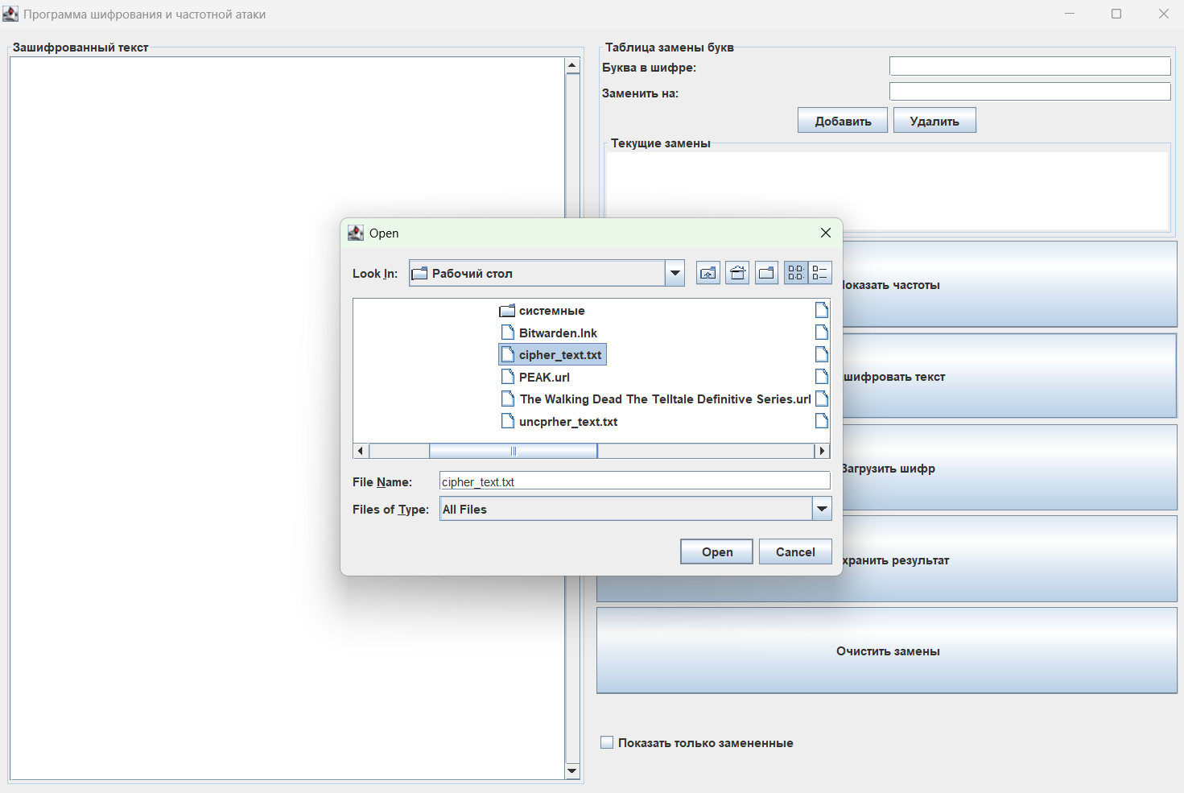

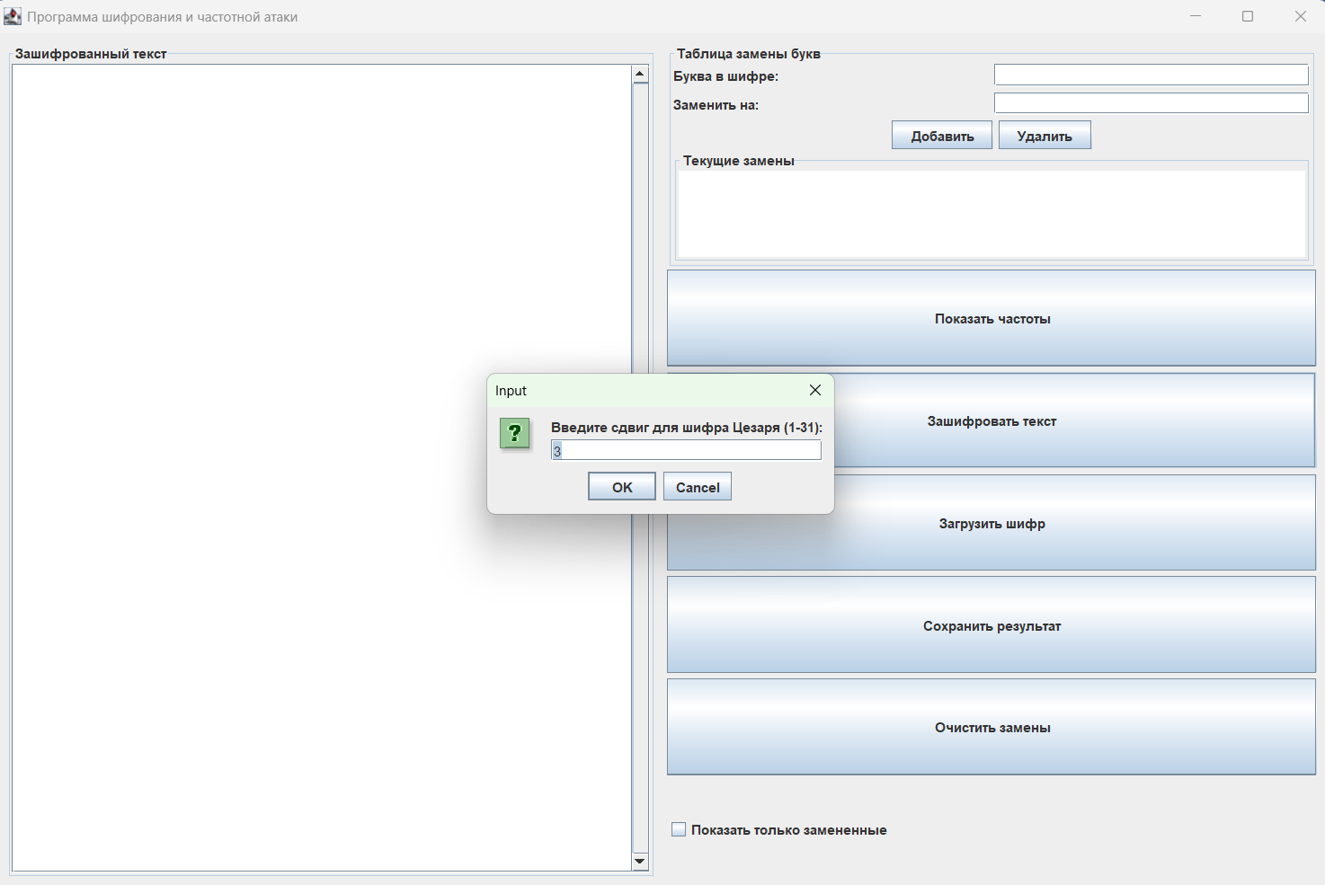
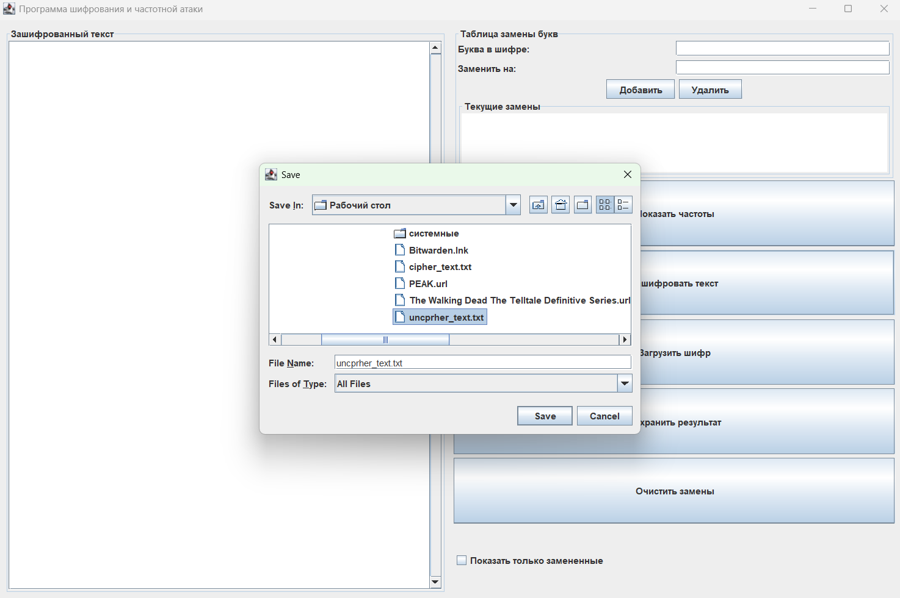
После того, как шифрование будет завершено, необходимо нажать на кнопку «Загрузить шифр» и выбрать из файловой системы тот же объект, в который мы ранее сохранили зашифрованный текст.
Далее мы можем определять и просматривать замены как в списке, так и в тексте, сохранять промежуточные результаты (с неполной расшифровкой), анализировать список частот.

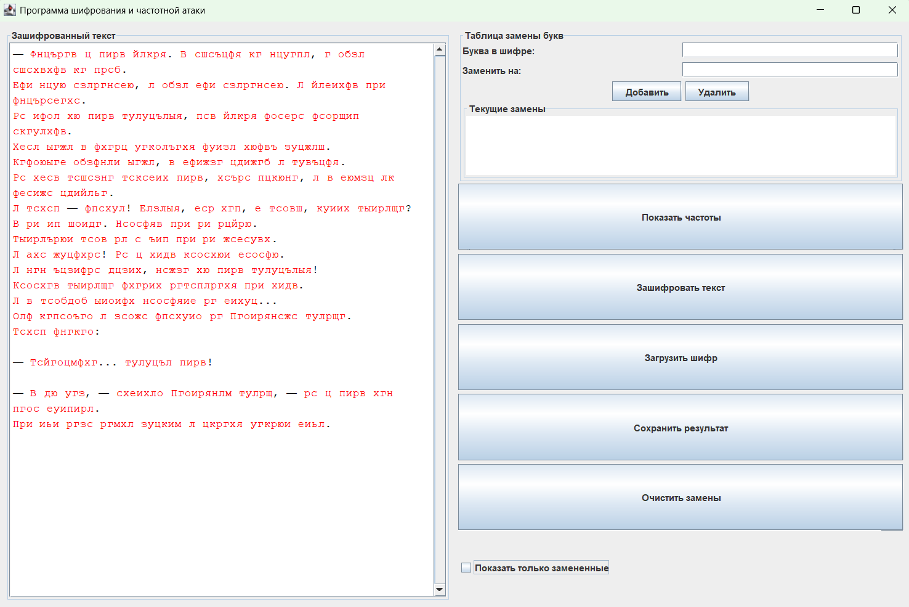
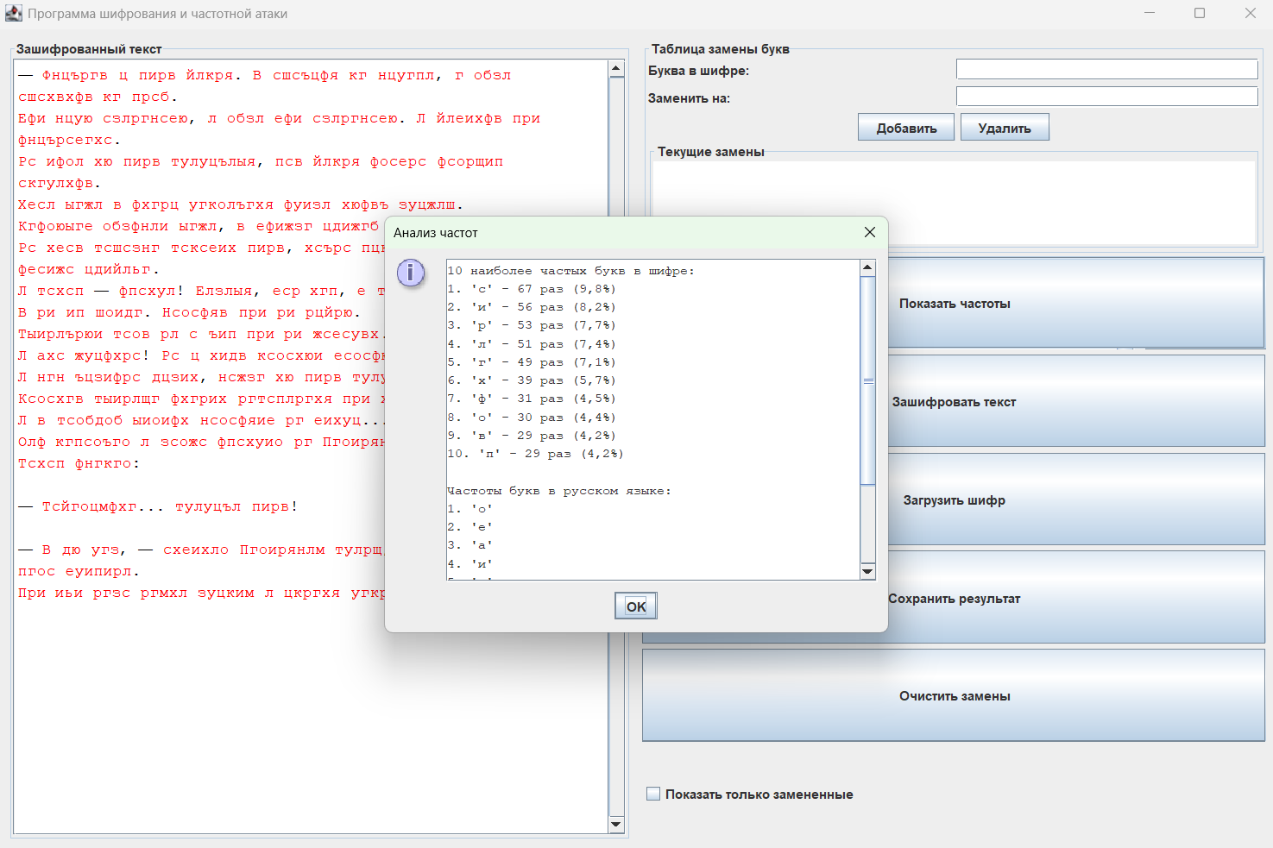

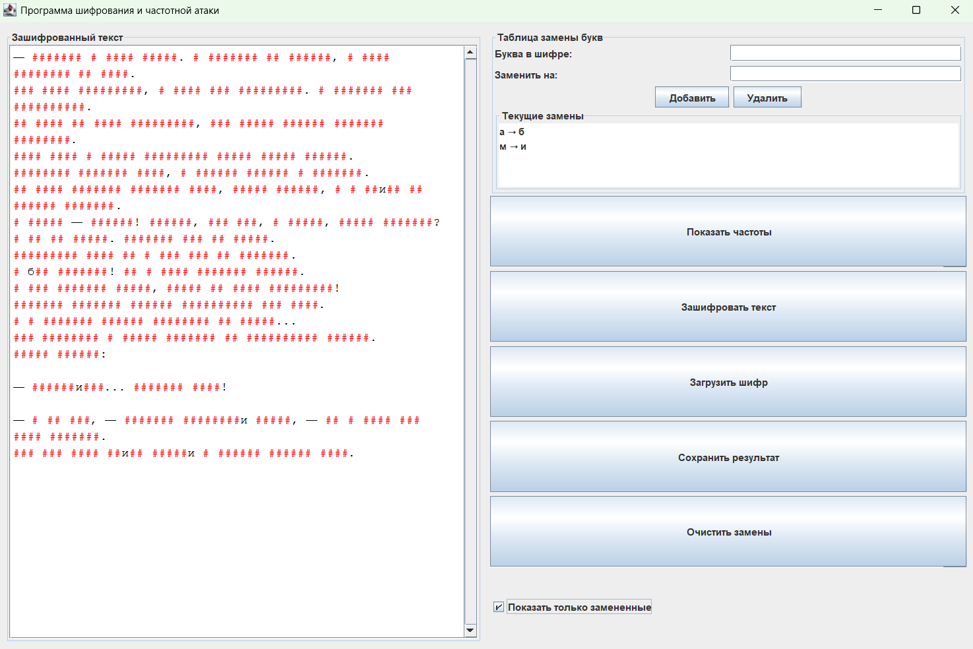

По окончании работы программа выдаст нам завершающее окно, это будет означать, что текст был полностью расшифрован (в примере текст укорочен для одного символа, чтобы было видно результат).
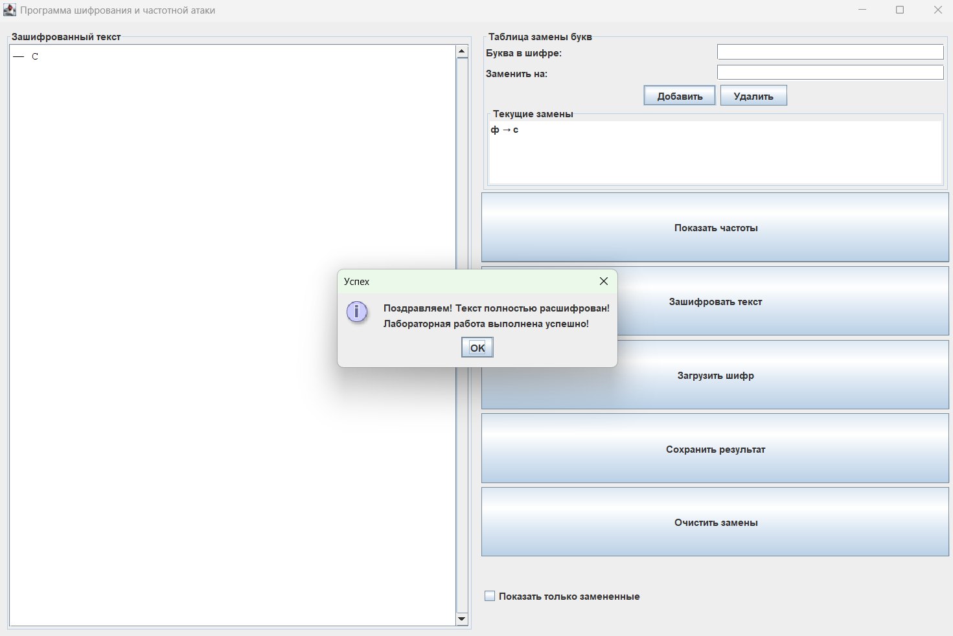

Текст, предоставленный на зашифровку (файл cipher_text.txt):

— Скучная у меня жизнь. Я охочусь за курами, а люди охотятся за мною.
Все куры одинаковы, и люди все одинаковы. И живется мне скучновато.
Но если ты меня приручишь, моя жизнь словно солнцем озарится.
Твои шаги я стану различать среди тысяч других.
Заслышав людские шаги, я всегда убегаю и прячусь.
Но твоя походка позовет меня, точно музыка, и я выйду из своего убежища.
И потом — смотри! Видишь, вон там, в полях, зреет пшеница?
Я не ем хлеба. Колосья мне не нужны.
Пшеничные поля ни о чем мне не говорят.
И это грустно! Но у тебя золотые волосы.
И как чудесно будет, когда ты меня приручишь!
Золотая пшеница станет напоминать мне тебя.
И я полюблю шелест колосьев на ветру...
Лис замолчал и долго смотрел на Маленького принца.
Потом сказал:

— Пожалуйста... приручи меня!

— Я бы рад, — ответил Маленький принц, — но у меня так мало времени.
Мне еще надо найти друзей и узнать разные вещи.

Зашифрованный текст (файл uncprher_text.txt):

— Фнцъргв ц пирв йлкря. В сшсъцфя кг нцугпл, г обзл сшсхвхфв кг прсб.
Ефи нцую сзлргнсею, л обзл ефи сзлргнсею. Л йлеихфв при фнцърсегхс.
Рс ифол хю пирв тулуцълыя, псв йлкря фосерс фсорщип скгулхфв.
Хесл ыгжл в фхгрц угколъгхя фуизл хюфвъ зуцжлш.
Кгфоюыге обзфнли ыгжл, в ефижзг цдижгб л тувъцфя.
Рс хесв тсшсзнг тсксеих пирв, хсърс пцкюнг, л в еюмзц лк фесижс цдийльг.
Л тсхсп — фпсхул! Елзлыя, еср хгп, е тсовш, куиих тыирлщг?
В ри ип шоидг. Нсосфяв при ри рцйрю.
Тыирлърюи тсов рл с ъип при ри жсесувх.
Л ахс жуцфхрс! Рс ц хидв ксосхюи есосфю.
Л нгн ъцзифрс дцзих, нсжзг хю пирв тулуцълыя!
Ксосхгв тыирлщг фхгрих ргтсплргхя при хидв.
Л в тсобдоб ыиоифх нсосфяие рг еихуц...
Олф кгпсоъго л зсожс фпсхуио рг Пгоирянсжс тулрщг.
Тсхсп фнгкго:

— Тсйгоцмфхг... тулуцъл пирв!

— В дю угз, — схеихло Пгоирянлм тулрщ, — рс ц пирв хгн пгос еуипирл.
При иьи ргзс ргмхл зуцким л цкргхя угкрюи еиьл.

Код основной программы
public class CryptoApp extends JFrame {
private JTextPane encryptedTextPane;
private JTextField cipherCharField;
private JTextField replaceCharField;
private JList<String> substitutionList;
private DefaultListModel<String> substitutionModel;
private Map<Character, Character> substitutionMap;
private JCheckBox showOnlyReplacedCheckBox;
private JScrollPane encryptedScrollPane;
private JButton showFrequenciesButton;
// Частоты букв в русском языке (по убыванию)
private static final String RUSSIAN_FREQUENCY = "оеаинтсрвлкмдпуяыьгзбчйхжшюцщэфъ";
private String originalEncryptedText = "";
// Стили для текста
private Style redStyle;
private Style blackStyle;
private StyleContext styleContext;
public CryptoApp() {
substitutionMap = new HashMap<>();
substitutionModel = new DefaultListModel<>();
initializeUI();
setupStyles();
}
private void initializeUI() {
setTitle("Программа шифрования и частотной атаки");
setDefaultCloseOperation(JFrame.EXIT_ON_CLOSE);
setSize(1200, 800);
setLocationRelativeTo(null);
// Основная панель
JPanel mainPanel = new JPanel(new BorderLayout(10, 10));
mainPanel.setBorder(BorderFactory.createEmptyBorder(10, 10, 10, 10));
// Панель для текстовых областей
JPanel textPanel = new JPanel(new GridLayout(1, 2, 10, 10));
// Левая панель - зашифрованный текст
JPanel encryptedPanel = new JPanel(new BorderLayout());
encryptedPanel.setBorder(BorderFactory.createTitledBorder("Зашифрованный текст"));
encryptedTextPane = new JTextPane();
encryptedTextPane.setEditable(false);
encryptedTextPane.setFont(new Font("Monospaced", Font.PLAIN, 14));
encryptedScrollPane = new JScrollPane(encryptedTextPane);
encryptedScrollPane.setVerticalScrollBarPolicy(JScrollPane.VERTICAL_SCROLLBAR_ALWAYS);
encryptedPanel.add(encryptedScrollPane, BorderLayout.CENTER);
// Правая панель - управление
JPanel controlPanel = new JPanel(new BorderLayout());
// Панель замены символов
JPanel substitutionPanel = new JPanel(new BorderLayout());
substitutionPanel.setBorder(BorderFactory.createTitledBorder("Таблица замены букв"));
substitutionPanel.setPreferredSize(new Dimension(300, 200));
// Панель ввода
JPanel inputPanel = new JPanel(new GridLayout(2, 2, 5, 5));
inputPanel.add(new JLabel("Буква в шифре:"));
cipherCharField = new JTextField(1);
inputPanel.add(cipherCharField);
inputPanel.add(new JLabel("Заменить на:"));
replaceCharField = new JTextField(1);
inputPanel.add(replaceCharField);
// Панель кнопок
JPanel buttonPanel = new JPanel(new FlowLayout());
JButton addButton = new JButton("Добавить");
JButton removeButton = new JButton("Удалить");
buttonPanel.add(addButton);
buttonPanel.add(removeButton);
substitutionPanel.add(inputPanel, BorderLayout.NORTH);
substitutionPanel.add(buttonPanel, BorderLayout.CENTER);
// Список замен
substitutionList = new JList<>(substitutionModel);
substitutionList.setSelectionMode(ListSelectionModel.SINGLE_SELECTION);
JScrollPane listScrollPane = new JScrollPane(substitutionList);
listScrollPane.setBorder(BorderFactory.createTitledBorder("Текущие замены"));
listScrollPane.setPreferredSize(new Dimension(280, 100));
substitutionPanel.add(listScrollPane, BorderLayout.SOUTH);
// Панель управления
JPanel managementPanel = new JPanel(new GridLayout(6, 1, 5, 5));
showFrequenciesButton = new JButton("Показать частоты");
JButton encryptButton = new JButton("Зашифровать текст");
JButton decryptButton = new JButton("Загрузить шифр");
JButton saveButton = new JButton("Сохранить результат");
JButton clearButton = new JButton("Очистить замены");
showOnlyReplacedCheckBox = new JCheckBox("Показать только замененные");
managementPanel.add(showFrequenciesButton);
managementPanel.add(encryptButton);
managementPanel.add(decryptButton);
managementPanel.add(saveButton);
managementPanel.add(clearButton);
managementPanel.add(showOnlyReplacedCheckBox);
controlPanel.add(substitutionPanel, BorderLayout.NORTH);
controlPanel.add(managementPanel, BorderLayout.CENTER);
textPanel.add(encryptedPanel);
textPanel.add(controlPanel);
mainPanel.add(textPanel, BorderLayout.CENTER);
// Обработчики событий
addButton.addActionListener(new AddSubstitutionListener());
removeButton.addActionListener(new RemoveSubstitutionListener());
showFrequenciesButton.addActionListener(new ShowFrequenciesListener());
encryptButton.addActionListener(new EncryptListener());
decryptButton.addActionListener(new DecryptListener());
saveButton.addActionListener(new SaveListener());
clearButton.addActionListener(new ClearSubstitutionsListener());
showOnlyReplacedCheckBox.addActionListener(new ShowOnlyReplacedListener());
add(mainPanel);
}
private void setupStyles() {
styleContext = new StyleContext();
redStyle = styleContext.addStyle("RedStyle", null);
StyleConstants.setForeground(redStyle, Color.RED);
blackStyle = styleContext.addStyle("BlackStyle", null);
StyleConstants.setForeground(blackStyle, Color.BLACK);
}
// Обработчики событий
private class AddSubstitutionListener implements ActionListener {
@Override
public void actionPerformed(ActionEvent e) {
String cipherChar = cipherCharField.getText().toLowerCase();
String replaceChar = replaceCharField.getText().toLowerCase();
if (cipherChar.length() != 1 || replaceChar.length() != 1) {
JOptionPane.showMessageDialog(CryptoApp.this,
"Введите по одной букве в каждом поле", "Ошибка", JOptionPane.ERROR_MESSAGE);
return;
}
char cipher = cipherChar.charAt(0);
char replace = replaceChar.charAt(0);
if (!isRussianLetter(cipher) || !isRussianLetter(replace)) {
JOptionPane.showMessageDialog(CryptoApp.this,
"Введите только русские буквы", "Ошибка", JOptionPane.ERROR_MESSAGE);
return;
}
substitutionMap.put(cipher, replace);
updateSubstitutionList();
cipherCharField.setText("");
replaceCharField.setText("");
updateDisplay();
}
}
private class RemoveSubstitutionListener implements ActionListener {
@Override
public void actionPerformed(ActionEvent e) {
int selectedIndex = substitutionList.getSelectedIndex();
if (selectedIndex != -1) {
String selected = substitutionModel.get(selectedIndex);
char cipherChar = selected.split(" → ")[0].charAt(0);
substitutionMap.remove(cipherChar);
updateSubstitutionList();
updateDisplay();
}
}
}
private class ClearSubstitutionsListener implements ActionListener {
@Override
public void actionPerformed(ActionEvent e) {
substitutionMap.clear();
updateSubstitutionList();
updateDisplay();
}
}
private class ShowFrequenciesListener implements ActionListener {
@Override
public void actionPerformed(ActionEvent e) {
String text = originalEncryptedText;
if (text.isEmpty()) {
JOptionPane.showMessageDialog(CryptoApp.this,
"Сначала загрузите зашифрованный текст", "Ошибка", JOptionPane.ERROR_MESSAGE);
return;
}
Map<Character, Integer> frequencies = FrequencyAnalyzer.analyzeFrequencies(text);
List<Map.Entry<Character, Integer>> sortedFreq = FrequencyAnalyzer.getSortedFrequencies(frequencies);
int totalLetters = (int) text.chars().filter(c -> Character.isLetter(c) && isRussianLetter((char)c)).count();
StringBuilder message = new StringBuilder();
message.append("10 наиболее частых букв в шифре:\n");
int count = Math.min(10, sortedFreq.size());
for (int i = 0; i < count; i++) {
Map.Entry<Character, Integer> entry = sortedFreq.get(i);
double percentage = totalLetters > 0 ? (entry.getValue() * 100.0) / totalLetters : 0;
message.append(String.format("%d. '%c' - %d раз (%.1f%%)\n",
i + 1, entry.getKey(), entry.getValue(), percentage));
}
message.append("\nЧастоты букв в русском языке:\n");
for (int i = 0; i < 10; i++) {
char c = RUSSIAN_FREQUENCY.charAt(i);
message.append(String.format("%d. '%c'\n", i + 1, c));
}
JTextArea textArea = new JTextArea(message.toString());
textArea.setEditable(false);
textArea.setFont(new Font("Monospaced", Font.PLAIN, 12));
JScrollPane scrollPane = new JScrollPane(textArea);
scrollPane.setPreferredSize(new Dimension(400, 300));
JOptionPane.showMessageDialog(CryptoApp.this, scrollPane, "Анализ частот",
JOptionPane.INFORMATION_MESSAGE);
}
}
private class EncryptListener implements ActionListener {
@Override
public void actionPerformed(ActionEvent e) {
JFileChooser fileChooser = new JFileChooser();
if (fileChooser.showOpenDialog(CryptoApp.this) == JFileChooser.APPROVE_OPTION) {
try {
String content = readFile(fileChooser.getSelectedFile());
String shiftStr = JOptionPane.showInputDialog(CryptoApp.this,
"Введите сдвиг для шифра Цезаря (1-31):", "3");
if (shiftStr != null) {
int shift = Integer.parseInt(shiftStr);
if (shift < 1 || shift > 31) {
JOptionPane.showMessageDialog(CryptoApp.this,
"Сдвиг должен быть от 1 до 31", "Ошибка", JOptionPane.ERROR_MESSAGE);
return;
}
String encrypted = CaesarCipher.encrypt(content, shift);
JFileChooser saveChooser = new JFileChooser();
if (saveChooser.showSaveDialog(CryptoApp.this) == JFileChooser.APPROVE_OPTION) {
writeFile(saveChooser.getSelectedFile(), encrypted);
JOptionPane.showMessageDialog(CryptoApp.this,
"Текст успешно зашифрован и сохранен");
}
}
} catch (Exception ex) {
JOptionPane.showMessageDialog(CryptoApp.this,
"Ошибка при шифровании: " + ex.getMessage(), "Ошибка", JOptionPane.ERROR_MESSAGE);
}
}
}
}
private class DecryptListener implements ActionListener {
@Override
public void actionPerformed(ActionEvent e) {
JFileChooser fileChooser = new JFileChooser();
if (fileChooser.showOpenDialog(CryptoApp.this) == JFileChooser.APPROVE_OPTION) {
try {
String content = readFile(fileChooser.getSelectedFile());
originalEncryptedText = content;
substitutionMap.clear();
updateSubstitutionList();
updateDisplay();
} catch (Exception ex) {
JOptionPane.showMessageDialog(CryptoApp.this,
"Ошибка при загрузке файла: " + ex.getMessage(), "Ошибка", JOptionPane.ERROR_MESSAGE);
}
}
}
}
private class SaveListener implements ActionListener {
@Override
public void actionPerformed(ActionEvent e) {
JFileChooser fileChooser = new JFileChooser();
if (fileChooser.showSaveDialog(CryptoApp.this) == JFileChooser.APPROVE_OPTION) {
try {
String displayedText = getDisplayedTextWithoutColors();
writeFile(fileChooser.getSelectedFile(), displayedText);
JOptionPane.showMessageDialog(CryptoApp.this, "Текст успешно сохранен");
} catch (Exception ex) {
JOptionPane.showMessageDialog(CryptoApp.this,
"Ошибка при сохранении: " + ex.getMessage(), "Ошибка", JOptionPane.ERROR_MESSAGE);
}
}
}
}
private class ShowOnlyReplacedListener implements ActionListener {
@Override
public void actionPerformed(ActionEvent e) {
updateDisplay();
}
}

// Главный метод
public static void main(String[] args) {
SwingUtilities.invokeLater(() -> {
try {
UIManager.setLookAndFeel(UIManager.getLookAndFeel());
} catch (Exception e) {
e.printStackTrace();
}
CryptoApp app = new CryptoApp();
app.setVisible(true);
});
}

